Donativos para los afectados llegarán gracias a la generosidad de los costarricenses
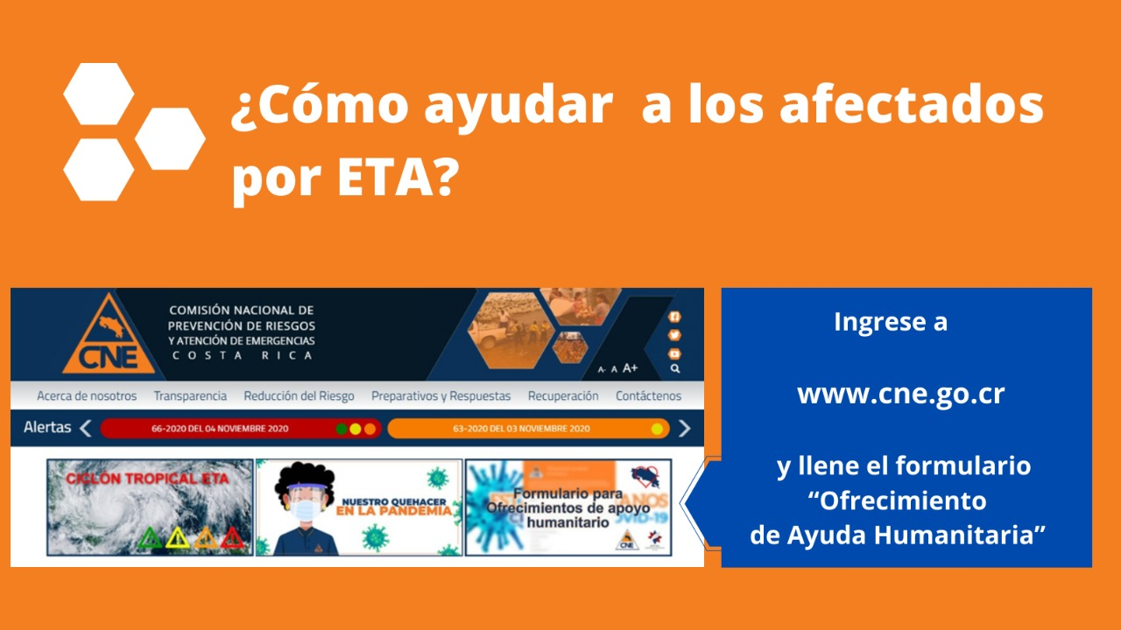
- Las ayudas se están gestionando mediante un formulario en línea en la página web de la CNE,
- CNE pone disposición la línea telefónica 2210-2840 para consultas
- CNE estará recibiendo kits de alimentos, kits de higiene, equipo de protección (mascarilla reutilizable o desechable, alcohol, guantes) y ofrecimientos de transporte
- En las primeras horas, se han canalizado 36 ofrecimientos de ayuda humanitaria
San José, 07 de noviembre del 2020. En respuesta a la solidaridad del pueblo de Costa Rica para ayudar a las familias más afectadas por los efectos indirectos de ETA, la Comisión Nacional de Prevención de Riesgos y Atención de Emergencias (CNE) habilitó un formulario en línea para que los ciudadanos canalicen su ayuda por esa vía.
Las personas interesadas deberán registrarse en la página web www.cne.go.cr, allí determinar qué tipo de donativo estará haciendo y posteriormente personal de la CNE se pondrá en contacto para orientar la entrega de la donación.
Se estarán recibiendo kits de alimentos, kits de higiene personal, mascarillas, alcohol, guantes y dinero. A las personas se le enviará la lista de los insumos básicos para preparar sus propios kits y hacerlos llegar a la CNE. Los alimentos deberán tener una fecha de vencimiento mayor a los tres meses.
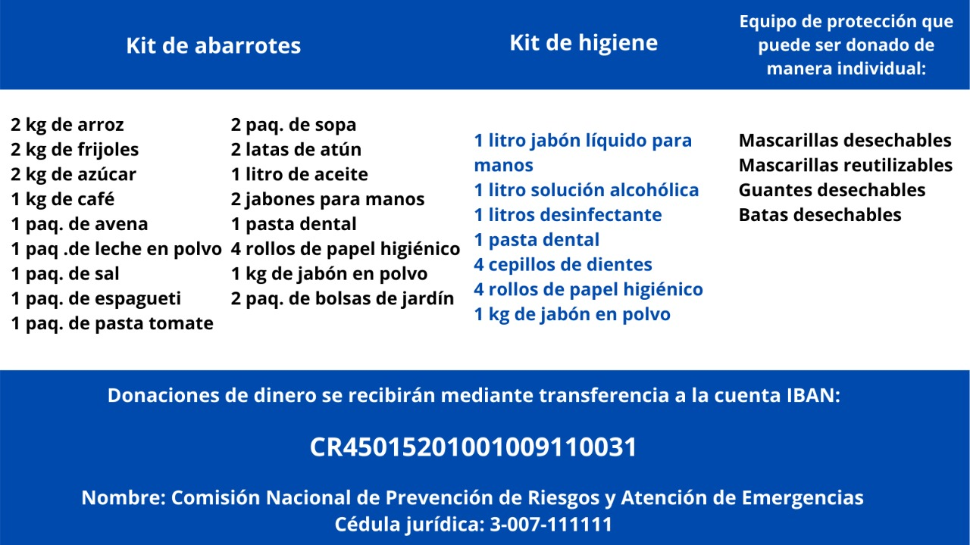
La CNE decidió habilitar la recepción de donativos a raíz de los múltiples ofrecimientos de ayuda humanitaria por parte de las empresas y la sociedad civil, “Nuestro país siempre ha respondido de forma solidaria a los afectados por los desastres, y en esta ocasión hemos visto sus muestras de apoyo”, señaló el presidente de la CNE, Alexander Solís.
En una emergencia, las primeras necesidades a atender son los alimentos y los artículos de higiene personal y limpieza, por eso invitamos a las empresas y familias a que se organicen y preparen los kits y los hagan llegar a los puntos que la CNE les indique”, agregó Solís.
También, se están recibiendo ofrecimientos de transportistas individuales o de empresas, que quieran, de manera voluntaria, aportar con el transporte de los donativos hasta los sitios afectados.
“Estamos implementando la donación en línea para no exponer la integridad física de los donantes evitando sitios concurridos como centros de acopio, por el tema del COVID-19, así como el desplazamiento por sitios inestables producto de las mismas lluvias”, explicó Solís.
Hasta el momento, más de 35 personas y empresas han llenado el formulario para hacer su ofrecimiento, la CNE se ha puesto en contacto para gestionar la entrega del donativo en alguna de las cuatro bodegas regionales. Importante recalcar, que no se estará recibiendo ropa de ningún tipo, no se requieren voluntarios.

